Лабораторная работа 2

Режим симуляции в Cicso Packet Tracer

Для начала нужно создать работающую сеть:

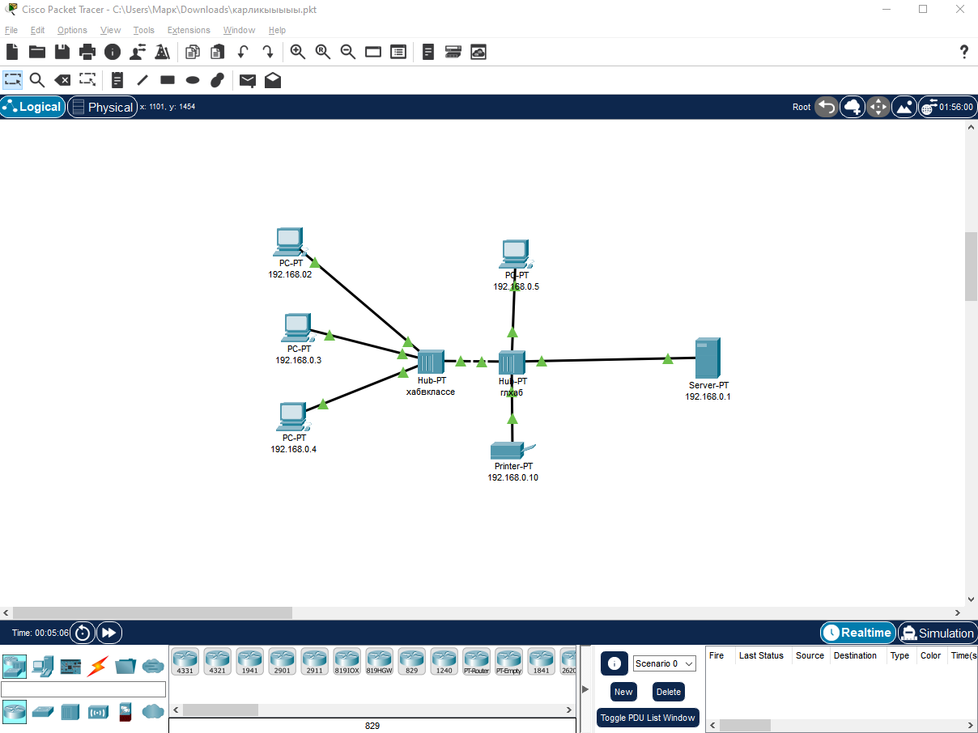

После нужно перейти в режим симуляции Shift+S

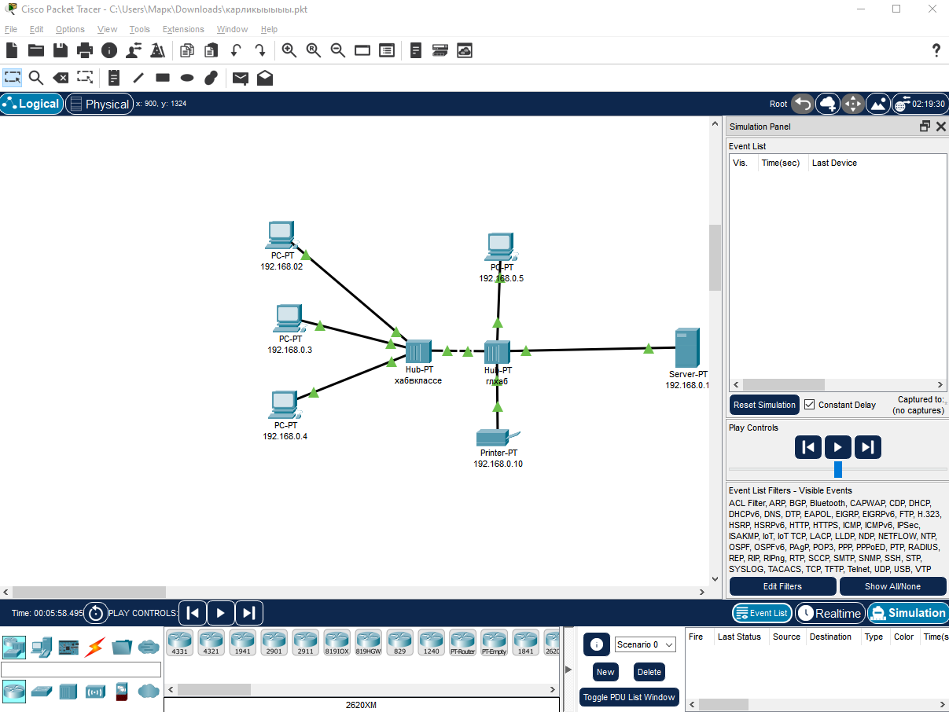

Чтобы фильтровать протоколы , нужно нажать на Edit Filters и там выбрать ICMP

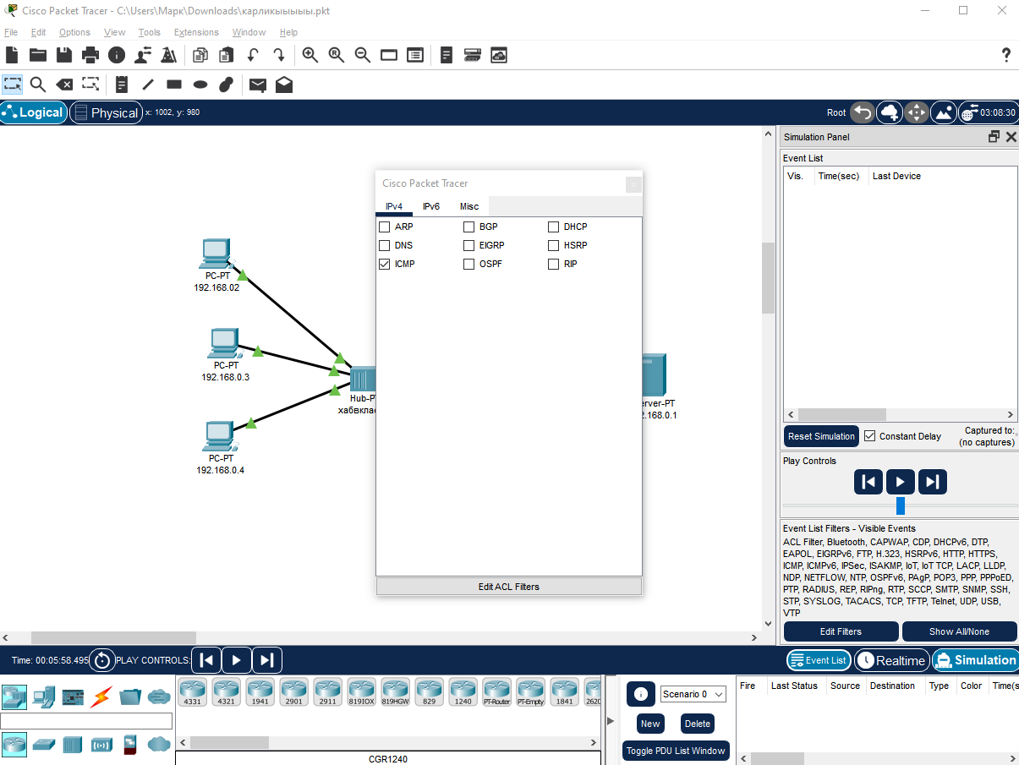

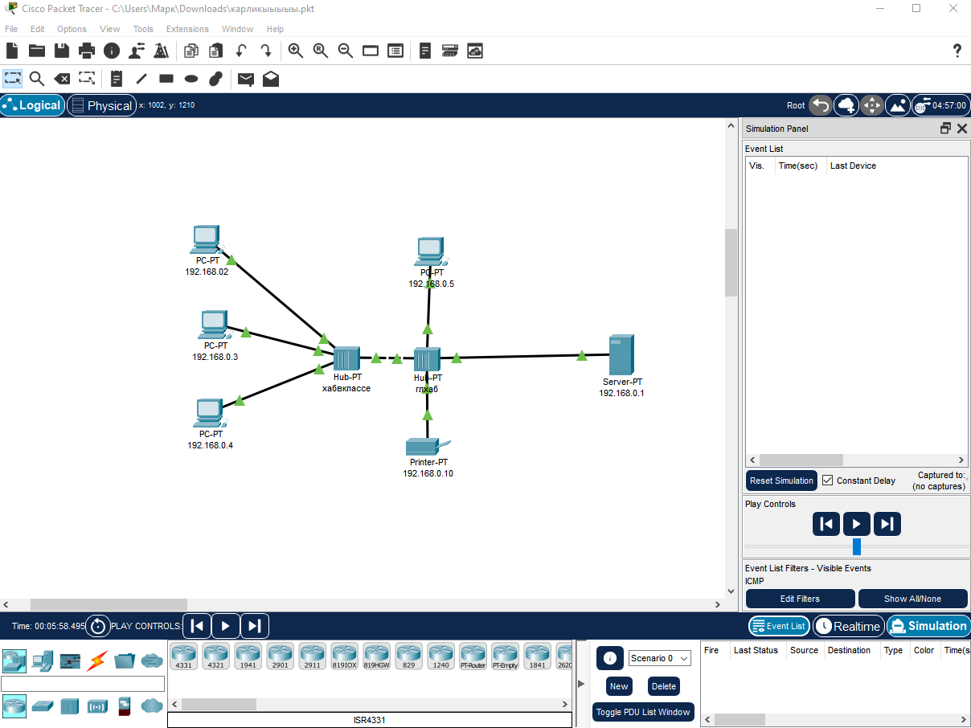

Чтобы проверить соединение с другим пк нужно выполнить команду ping

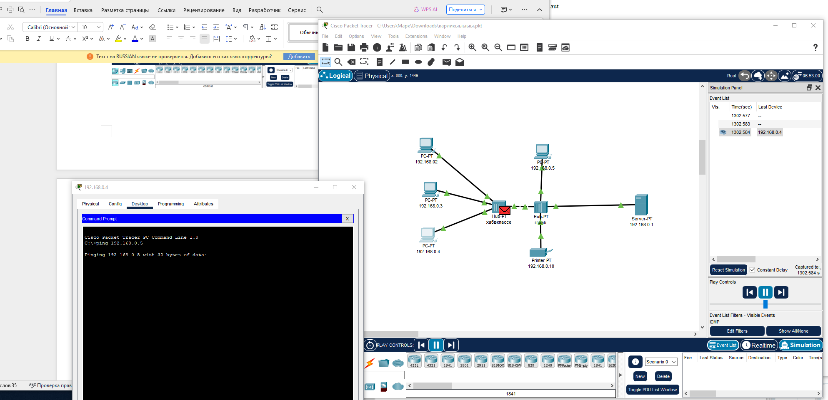

После можно проследить как идет обмен между компьютерами в сети

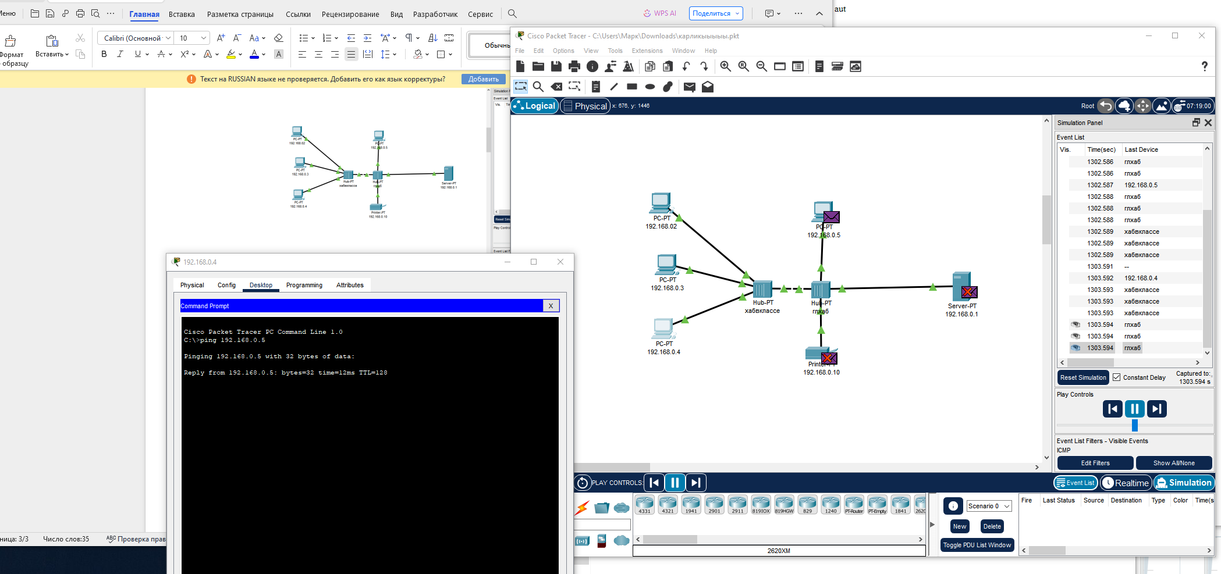

на верхней картинке можно увидеть как данные пришли на тот компьютер , в который мы отправляли запрос, а на нижней картинке пк , на который мы отправили запрос вернул положительный результат, на другие компьютеры не дошло , так как к ним не обращались.

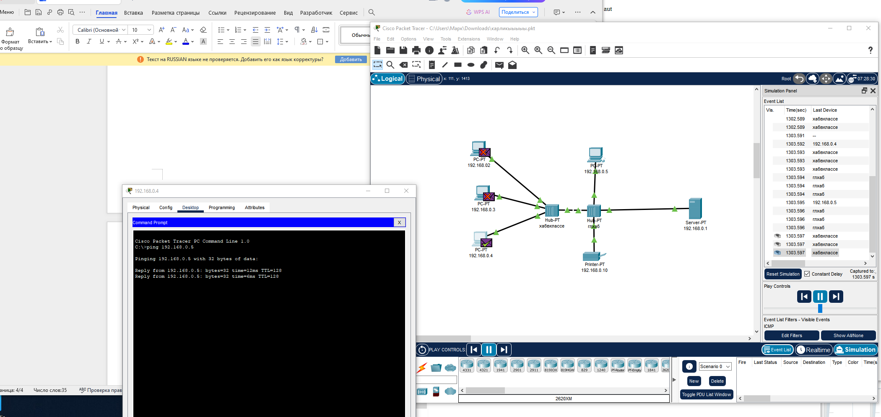

Также можно увидеть все проходящие операции в окне симуляции

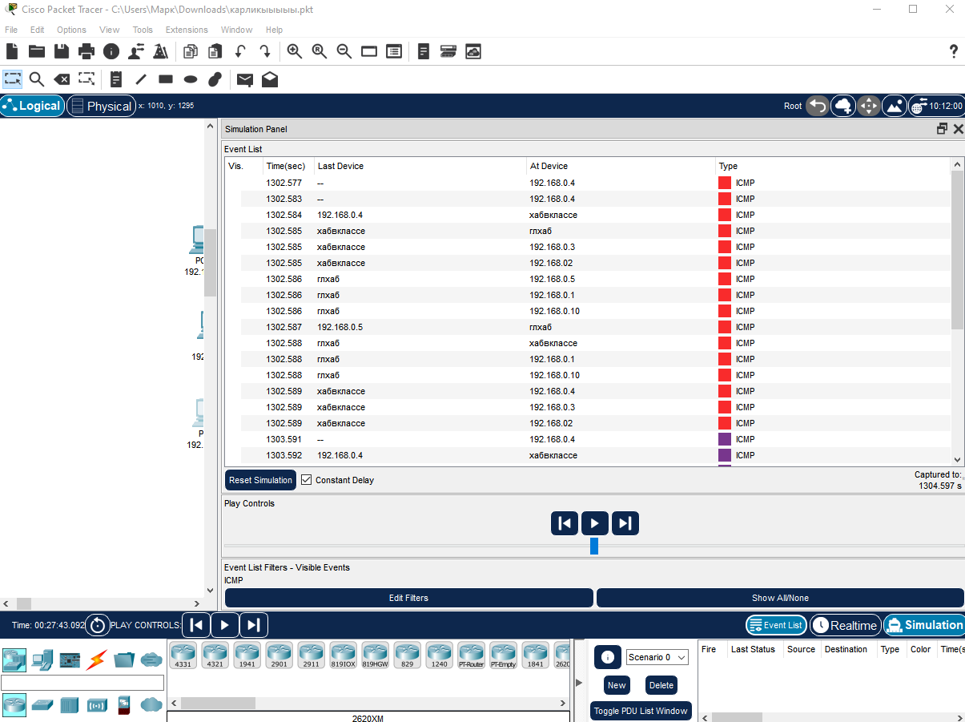

Также можно кликнуть по пакету и увидеть информацию

